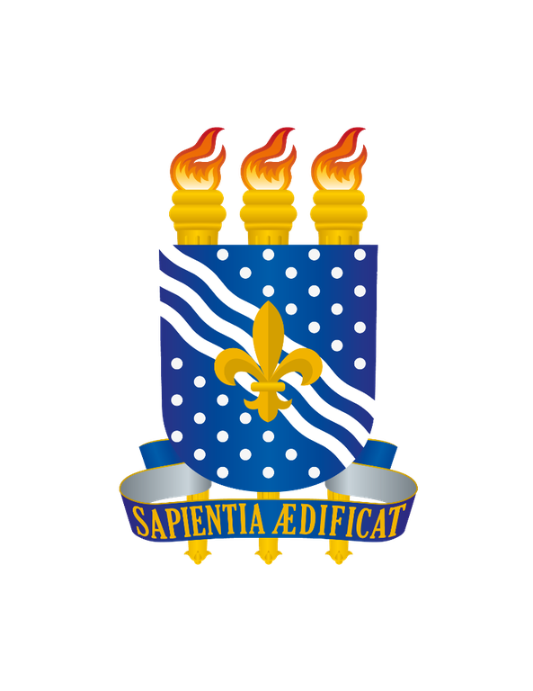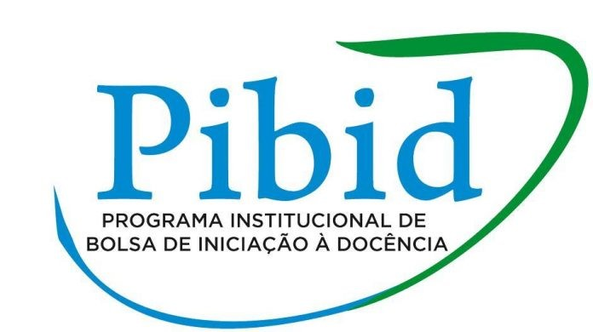

**UNIVERSIDADE FEDERAL DA PARAÍBA**

**CENTRO DE CIÊNCIAS HUMANAS, LETRAS E ARTES**

**DEPARTAMENTO DE LÍNGUA ESTRANGEIRAS MODERNAS**

**PROGRAMA INSTITUCIONAL DE BOLSA DE INICIAÇÃO À DOCÊNCIA**

Ata da reunião – 04 de Outubro de 2018

**MOSTRA DE PROFISSÕES:**

- Planejamento, ideias 🡪Treasure Hunt,

Temática: Alice no país das maravilhas (das letras)

Áreas das letras 🡪 Literatura, fonética, linguística, cultura, língua

**Áreas apresentadas**

- LÍNGUA: Isa, Renato, Luigi

(à definir)

- LINGUÍSTICA: Nathalia, Quéren, Helba

Mapa de países anglo-falantes

- LITERATURA: Sarha, Johnatan, Yanna

Quiz, 20 questões com plaquinhas contendo falas e perguntas, e objetos, associar falas aos personagens

**- cast -**

**Alice(hostess)**: Débora

**Renato**: Chapeleiro

**Helba**: Rainha Branca

**Sarha**: Rainha vermelha

**Yanna**: Coelho

**Isa:** Gato

MATERIAL

Débora -> Responsável pela cartelinha

Renato: Placa com nome temático

* **ENID: ESCOLHA DO TÍTULO DO RESUMO EXPANDIDO**

Caleidoscópio de emoções.